**江苏省仪征中学2021-2022学年度第二学期高二物理学科提升性练习**

研制人：郭云松 审核人：殷仁勇

班级：________姓名：________学号：________ 时间：6月15日 作业时长：45分钟

一、单项选择题：本题共10小题，每小题4分，共40分．每小题只有一个选项符合题意．选对的得4分，错选或不答的得 0 分．

1．下述说法不正确的是（　　）

A．液体表面层分子分布比液体内部稀疏，分子间相互作用力表现为引力

B．浸润液体和不浸润液体在毛细管中都上升

C．浸润现象中，附着层的液体分子分布比液体内部密集

D．不浸润现象中，附着层力的分子分布比液体内部稀疏

2．物理教材中有很多经典的插图能够形象地表现出物理实验、物理现象及物理规律，下列四幅图涉及不同的物理知识或现象，下列说法正确的是（　　）

A．图甲中，卢瑟福通过分析α粒子散射实验结果，发现了质子和中子

B．图乙中，紫光产生的光电子初动能比黄光产生的光电子初动能大

C．图丙中，射线a由组成，射线b为电磁波，射线c由电子组成

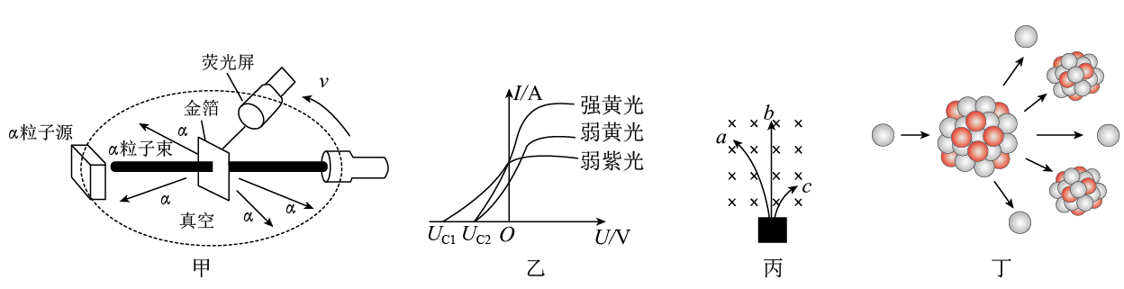D．图丁中，链式反应需要温度足够高才能发生

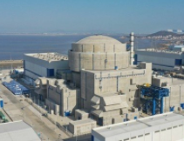

3．2020年11月27月0时4分，华龙一号核电5号机组首次并网成功，标志着我国正式进入核电技术先进国家行列。华龙一号发电机利用的是铀核裂变释放的核能，则下列叙述正确的是（　　）

A．太阳辐射能量的主要来源也是重核裂变

B．典型的裂变方程为

C．裂变过程中释放核能是因为产物中新核的比结合能大

D．锶90是铀235的裂变产物，其半衰期为28年，那么经过56年锶90便衰变没了

4.下列说法不正确的是（　　）

A. 竖直玻璃管里的水银面不是平面，而是“上凸”的，这是表面张力所致  
B. 某气体的摩尔质量为 $M$，密度为 $ρ$，阿伏伽德罗常数为 $N_{A}$，则该气体的分子体积为 $V_{0}=\frac{M}{ρN_{A}}$ 
C. 气体温度每升高 $1K$ 所吸收的热量与气体经历的过程有关  
D. 气缸里一定质量的理想气体发生等压膨胀时，单位时间碰撞器壁单位面积的气体分子数一定减少

5．如图1所示为氢原子能级图，大量处于n=4激发态的氢原子向低能级跃迁时能辐射出多种不同频率的光，其中用从n=4能级向n=2能级跃迁时辐射的光照射图2所示光电管的阴极K时，电路中有光电流产生（　　）

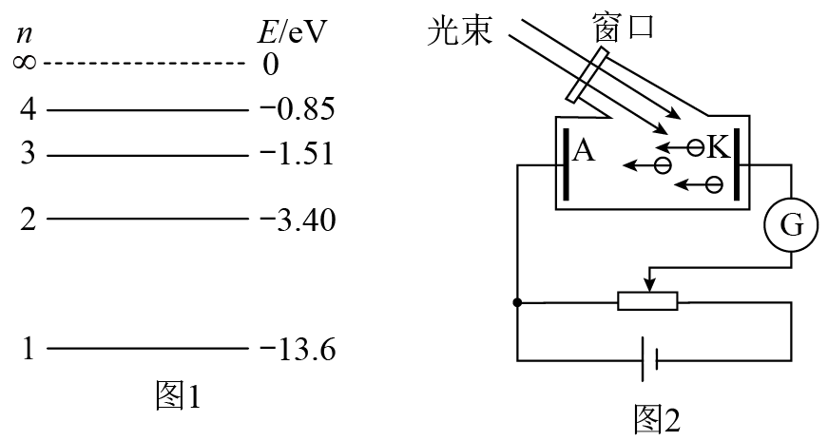A．若将滑片右移，电路中光电流一定增大

B．若将电源反接，电路中不可能有光电流产生

C．若阴极K的逸出功为1.05 eV，则用从n=4能级向n=2能级跃迁时辐射的光照射，逸出的光电子最大初动能为2.4×10-19 J

D．大量处于n=4激发态的氢原子向低能级跃迁时辐射的光中只有4种光子能使阴极K发生光电效应

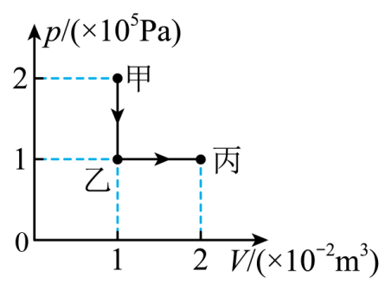6．一定质量的理想气体从状态甲变化到状态乙，再从状态乙变化到状态丙，其图像如图所示。则该理想气体（　　）

A．由乙到丙，分子在单位时间内撞击容器壁上单位面积的平均次数不变

B．由甲到丙，内能先增大后减小

C．甲、丙两状态下的分子平均动能相同

D．由乙到丙，吸收的热量

7．如图甲所示，两根足够长的光滑金属导轨、与水平面成固定，导轨间距离为，电阻不计。一个阻值为的定值电阻与电阻箱并连接在两金属导轨的上端，整个系统置于匀强磁场中，磁感应强度方向与导轨所在平面垂直，磁感应强度大小为。现将一质量为、电阻可以忽略的金属棒从图示位置由静止开始释放。金属棒下滑过程中与导轨接触良好。改变电阻箱的阻值，测定金属棒的最大速度，得到的系如图乙所示。取。则下列说法不正确的是（　　）

A．金属棒的质量 B．定值电阻

C．当电阻箱取，且金属棒的加速度为时，金属棒的速度

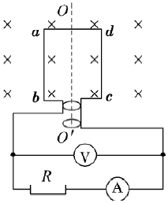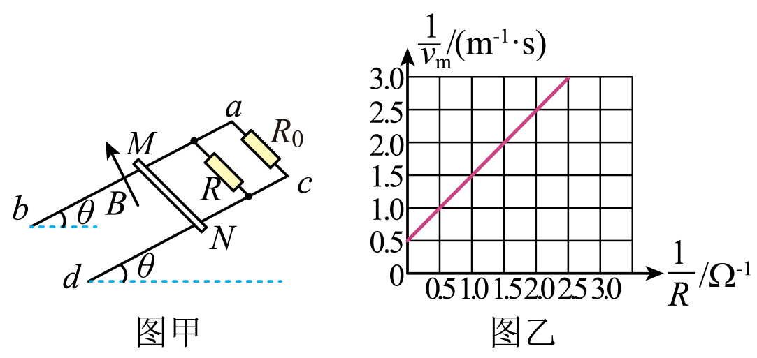D．若磁场磁感应强度大小不变，方向变为竖直向上，电阻箱取，则导体棒匀速时的速度为

8.如图所示，矩形线圈面积为 $S$，匝数为 $N$，线圈电阻为 $r$，在磁感应强度为 $B$ 的匀强磁场中绕 $OO'$ 轴以角速度 $ω$ 匀速转动，外电路电阻为 $R$。下列判断正确的是 $( )$

A. 电压表的读数为 $\frac{NBSωR}{\sqrt{2}\left(R+r\right)}$ 
B. 当线圈由图示位置转过 $30°$ 时，通过电阻 $R$ 的电流为 $\frac{\sqrt{2}NBSω}{2\left(R+r\right)}$ 
C. 当线圈由图示位置转过 $30°$ 的过程中，通过电阻 $R$ 的电荷量为 $\frac{NBS}{2\left(R+r\right)}$ 
D. 在线圈转过一周的过程中，电阻 $R$ 上产生的焦耳热为 $\frac{N^{2}B^{2}S^{2}ωRπ}{4{\left(R+r\right)}^{2}}$

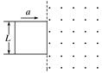9.如图所示，在光滑水平面内，虚线右侧存在匀强磁场，磁场方向垂直纸面向外，一正方形金属线框质量为 $m$，电阻为 $R$，边长为 $L$，从虚线处进入磁场时开始计时，在外力作用下，线框由静止开始，以垂直于磁场边界的恒定加速度 $a$ 进入磁场区域， $t_{1}$ 时刻线框全部进入磁场，规定顺时针方向为感应电流 $I$ 的正方向，外力大小为 $F$，线框中电功率的瞬时值为 $P$，通过导线横截面的电荷量为 $q$，其中 $P-t$ 和 $q-t$ 图象均为抛物线，则这些量随时间变化的图象正确的是 $( )$

A. 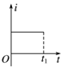B. 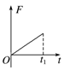C. 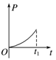D. 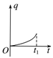（此线非抛物线）

10.如图所示，高铁的供电流程是将高压220kV或110kV经过牵引变电所进行变压（可视作理想变压器），降至27.5kV，通过接触网上的电线与车顶上的受电器进行接触而完成受电，机车最终获得25kV的电力使高铁机车运行。以下说法正确的是（　　）

A．若电网的电压为220kV，则变电所的变压器原、副线圈匝数比

B．若电网的电压为110kV，则变电所的变压器原、副线圈匝数比

C．如果高铁机车功率为8000kW，则自牵引变电所至机车间线路的等效电阻约为85.9Ω

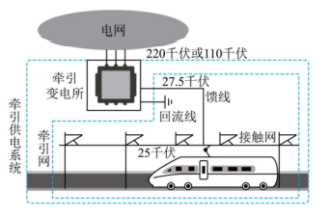D．如果高铁机车功率为8000kW，牵引变电所至机车间的线路损耗的电功率为10kW

二、非选择题：本题共5题，共60分．请将解答填写在答题卡相应的位置．

11．(1)(2分）下列说法正确的是________．

A.布朗运动表明分子越小，分子运动越剧烈

B.大头针能浮在水面上，是由于水的表面存在张力

C.单晶体的某些物理性质具有各向异性，而多晶体和非晶体是各向同性的

D.人感觉到空气湿度大，是由于空气中水蒸气的饱和汽压大

(2)(4分）如图甲所示，在斯特林循环的 $p-V$ 图象中，一定质量理想气体从状态 $A$ 依次经过状态 $B$、 $C$ 和 $D$ 后再回到状态 $A$，整个过程由两个等温和两个等容过程组成． $B→C$ 的过程中，单位体积中的气体分子数目 $($________选填“增大”“减小”或“不变” $)$，状态 $A$ 和状态 $D$ 的气体分子热运动速率的统计分布图象如图乙所示，则状态 $A$ 对应的是 $($________选填“ $①$”或“ $②$” $)$．

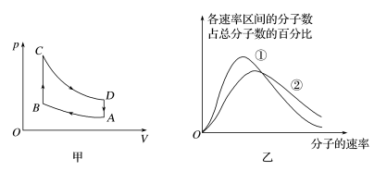

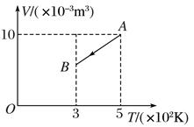(3)(6分）如图所示，一定质量的理想气体从状态 $A$ 经等压过程到状态 $B.$ 此过程中，气体压强 $p=2.0×{10}^{5}Pa$ 恒定，放出的热量 $Q=300 J.$ 求气体在：

$①$ 状态 $B$ 时的体积；

$②$ 此过程中内能的变化量．

1. (12分）一个质子和两个中子聚变为一个氚核，已知质子质量mH＝1.0073u，中子质量mn＝1.0087u，氚核质量

m＝3.0180u。（， 计算结果保留3位有效数字）

(1)写出聚变方程；

(2) 求氚核的结合能多大？

(3) 求氚核的比结合能多大？

13.(8分）三棱镜ABC主截面如图所示，其中∠A＝90°，∠B＝30°，AB＝30 cm，将单色光从AB边上的a点垂直AB射入棱镜，测得从AC边上射出的光束与BC面垂直，已知Ba＝21 cm，真空中的光速c＝3.0×108 m/s，不考虑光在AC面的反射，求：

(1)三棱镜对该单色光的折射率；

(2)从a入射到AC边出射，单色光在棱镜中传播的时间．

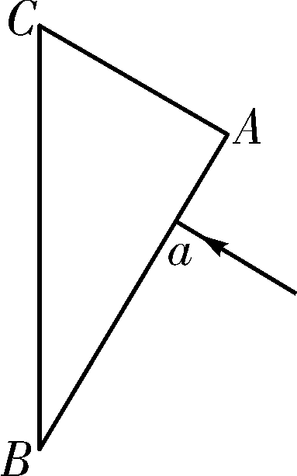

14.(10分）如图所示，固定在水平面开口向上的导热性能良好足够高的汽缸，质量为m＝5kg、横截面面积为S=50cm2的活塞放在大小可忽略的固定挡板上，将一定质量的理想气体封闭在汽缸中，开始汽缸内气体的温度为t1=27℃、压强为p1=1.0×105Pa。已知大气压强为p0=1.0×105Pa，重力加速度为g=10m/s2。

(1)现将环境的温度缓慢升高，当活塞刚好离开挡板时，温度为多少摄氏度？

(2)继续升高环境的温度，使活塞缓慢地上升H=10cm，在这上过程中理想气体的内能增加了18J，则气体与外界交换的热量为多少？

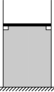

15.(18分）如图所示，在y轴右侧0 ≤ y ≤ d区域有竖直向下的匀强电场，场强，在d ≤ y ≤ 3d区域内有垂直纸面向内、大小可调的匀强磁场。带电粒子以速度v0从点P（0，4.5d）沿与y轴夹角30°方向进入另一匀强磁场B0，该磁场方向垂直纸面向外，区域边界为矩形。粒子从该磁场飞出后恰好沿x轴正方向经过O点。已知带电粒子的质量为m、电荷量为q（q > 0），不计粒子的重力。求：

（1）粒子在磁场B0中运动的轨道半径R和磁感应强度B0的大小；

（2）矩形磁场B0的最小面积；

（3）若y轴右侧磁感应强度大小为B1时，粒子在磁场中的运动轨迹恰好与直线y = 3d相切，粒子第一次返回x轴上的点记为S点（图中未画出）；若磁感应强度大小为B2时，粒子离开O点后，经n（n > 1）次磁偏转仍过S点。请确定n的所有可能值，并求出与之对应的B2与B1的比值。

